GUIA FORMATIVA NATURALEZA

Asignatura: Naturaleza Curso: Octavo

Fecha: desde 13 de Julio al 24 de Julio Docente: Adriana Azúa -Ximena Toledo

Nombre del Alumno: ____________________________________________________________________

I.- Objetivo de Aprendizaje**:** (OA 2) Desarrollar modelos que expliquen la relación entre la función de una célula y sus partes, considerando: Sus estructuras (núcleo, citoplasma, membrana celular, pared celular, vacuolas, mitocondria, cloroplastos, entre otros). Células eucariontes (animal y vegetal) y procariontes. Tipos celulares (como intestinal, muscular, nervioso, pancreático).

II.- Contenido: Células

III.- Objetivo de la clase: Conocer la función del núcleo y su relación con la célula.

IV.- Indicaciones generales. El núcleo es aquí donde se ubica el ADN material genético, es el centro de control que dirige todos los procesos celulares. El núcleo está rodeado por una membrana nuclear llena de poros por donde ocurre un intercambio con el resto de la célula, para complementar esta información lee en tu texto de ciencias pág. 60.

V.- Actividad a desarrollar: Observa e identifica las células de la imagen y responde las preguntas:

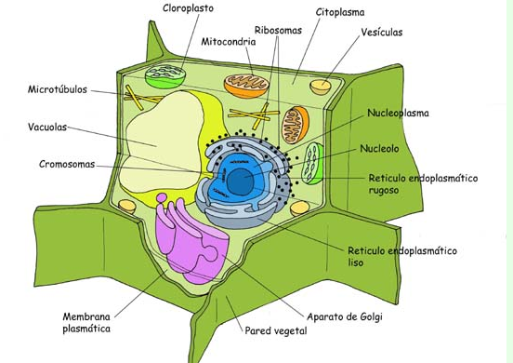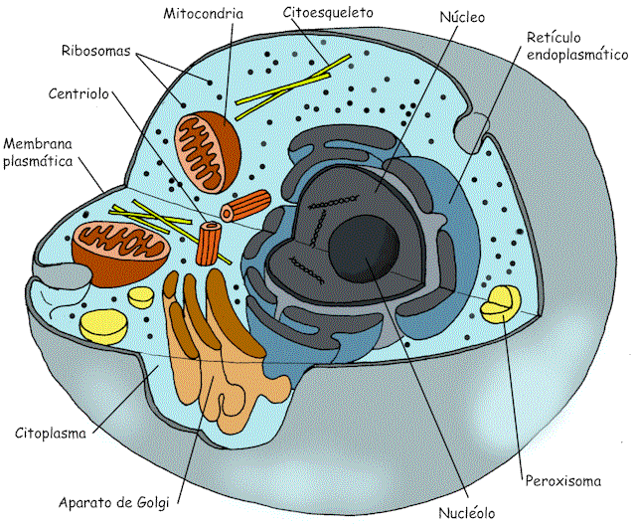

1.- Cual es la relación que existe entre el ADN y el núcleo: _______________________________________________  
  
_____________________________________________________________________________________________  
  
2.- Explica que quiere decir que el núcleo dirige todos los procesos celulares: _______________________________  
  
_____________________________________________________________________________________________  
  
3.- Si comparamos el núcleo con nuestro colegio quién cumpliría este rol y porqué ___________________________  
__________________________________________________________________________________________________________________________________________________________________________________________________________________________________________________________________________________________

5.- Que tipos de células poseen núcleo: ______________________________________________________________

6.- Que tipo de células no poseen núcleo: _____________________________________________________________

TICKET DE SALIDA:

Ubica el núcleo en esta célula y explica su función: ____________________________________________________

______________________________________________________________________________________________

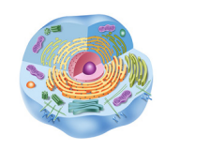

VI.- Retroalimentación: El núcleo es uno de los organelos mas importantes de la célula, en el se guarda toda la información genética y dirige todo el funcionamiento de la célula.

VII.- Fecha de envío: martes 29 de Julio de 10 a 13 horas

VIII.- Cómo y/o donde enviar: [henriquez.azua@gmail.com](mailto:henriquez.azua@gmail.com)